**INTRO TIL LITTERATURHISTORIEN**

Opgaver til Middelalderen og artiklen nedenfor:

1. Hvornår fandt middelalderen sted i Europa?
2. Hvornår fandt middelalderen sted i Danmark?
3. Forklar forskellen med en tidslinje.
4. Hvorfor og hvornår opstår begrebet ”Vikingetiden”?
5. Hvorfor er det ifølge forskere problematisk at kalde perioden for ”Vikingetiden”?
6. Blev overgangen fra middelalderen til renæssancen fuldført på kort tid? Og gjaldt det alle områder af samfundet, at de ændrede sig på samme tid?

Hvorfor er den danske middelalder anderledes end den europæiske?

I Europa fandt middelalderen sted fra 400-1400. I Danmark var det fra cirka 1000-1536. Hvorfor?

[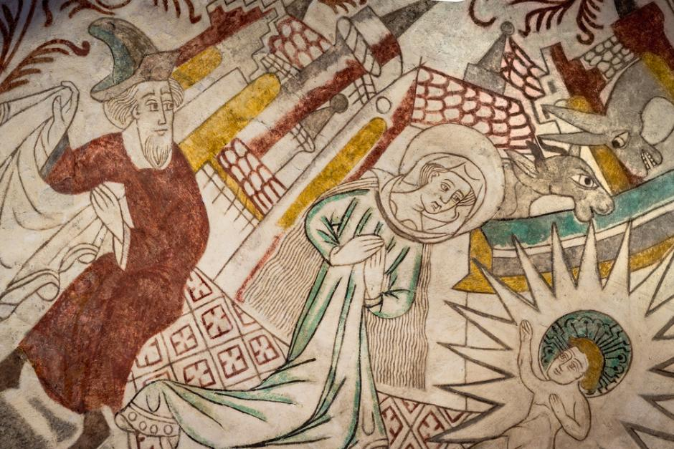](https://videnskab.dk/files/article_media/shutterstock_786364258.jpg)

Et udsnit af loftudsmykningen fra Dråby Kirke på Syddjurs, der blev opført omkring 1150. Det er et lille klassisk udsnit af den danske Middelalder, der tilsyneladende skulle være anderledes end den europæiske. (Foto: Shutterstock/Stig Alenas)

**[Frederik Guy Hoff Sonne](https://videnskab.dk/author/author/2268)**

[Journalist](https://videnskab.dk/author/author/2268)

06 september 2018

[**HISTORIE**](https://videnskab.dk/topic/historie)

Riddere med ringbrynjer og lanser, forskansede prinsesser med lange fletninger og kæmpe borge med voldgrave og vindebro.

Middelalderen var en mystisk tid.

Det var den, da man i renæssancen opfandt begrebet og stemplede den som værende 'mørk' til forskel for det antikke Rom, som man på den tid længtes så frygteligt efter.

Det er den tilsyneladende også i dag.

Vores læser Karsten har læst om middelalderen på nettet, her små tusinde år senere, og der er noget, han har undret sig over:

»Hvis man på nettet søger 'middelalderen', får man to forklaringer om perioden: I Europas historie er det fra 400-tallet og frem til 1400-tallet, hvorimod det for Danmark er fra cirka 1000 og frem til 1536. Hvad er forklaringen på forskellen?«

Middelalderen er tilsyneladende ikke den samme i Danmark, som den var i resten af Europa? Eller hvad?

Spørgsmålet er sendt videre til to middelalderhistorikere, og det åbner op for en større diskussion om Danmarkshistorien end som så.

Et omstridt emne

»Godt spørgsmål,« skriver lektor for middelalderlig historie ved Saxo-Instituttet på Københavns Universitet Carsten Jahnke som det første i en mail til Videnskab.dk efter at have læst Karstens undren.

Der findes nemlig flere grundlæggende problemer med inddelingen af middelalderen i Danmark, påpeger han, og faghistorisk er det faktisk et forholdsvist omstridt og diskuteret emne.

En hurtig søgning på middelalderen i Danmark viser, at man for eksempel hos [Nationalmuseet](https://natmus.dk/historisk-viden/danmark/middelalder-1000-1536/) og på hjemmesiden [Danmarkshistorien.dk](http://danmarkshistorien.dk/perioder/hoejmiddelalderen-ca-1050-1340/), der drives af Aarhus Universitet, laver den nævnte inddeling af Middelalderen – fra cirka 1000 til 1536.

Her kan man også læse, at der inden middelalderen i Danmark fandtes det, man populært set, kalder for 'vikingetiden', og det er netop denne 'vikingetid', der forskubber hele den nordiske histories inddeling fra resten af den europæiske.

»Vikingetiden ligger tværs over den europæiske middelalder og er ikke bare ahistorisk men også irriterende for ikke-skandinaverne. Men den sidder fast i den skandinaviske tradition,« skriver Carsten Jahnke, der selv stammer fra det nordtyske grænseområde.

Fejlkilde fra 1800-tallet

'Vikingetiden' som begreb er egentlig et levn fra 1800-tallets historieskrivning, påpeger han:

»I Skandinavien havde man i midten af 1800-tallet behov for at have sin egen, stolte fortid. Og så har man opfundet en periode, som blev kaldt 'vikingetid' fra omkring 700-1000.«

Ligesom i resten af Europa herskede romantikken, og herunder også nationalromantikken, gennem 1800-tallet.

Det var en periode, hvor nationalstaterne, som vi kender dem i dag, begyndte at tage form, og derfor begyndte man også i højere grad at stille spørgsmål til, hvor man kom fra.

Især i Tyskland dyrkede man ideen om en særlig tysk identitet, der var skabt af den mægtige tysk-romerske kejser Frederik Barbarossa, men som ikke rigtig fandtes, fordi Tyskland ikke fandtes som sådan under middelalderen.

Det samme gjorde man i ligeså høj grad i Danmark og resten af Skandinavien.

Sagalitteratur og vikingestil

Grunden til, at vi i Skandinavien bruger 'vikingetiden', og vores 'middelalder' dermed begyndte senere, skyldes en famlende skandinavisk søgen efter identitet, og i Danmark et mindreværd, der begyndte ved Napoleonskrigene i starten af 1800-tallet og kulminerede med røvfulden under den 2. Slesvigske krig i 1864.

Denne identitetssøgen skubbede således historieskrivningen på den tid i en mytologisk og ideologisk retning – den var med andre ord politisk.

»'Vikingetiden' kom ud af en nationalromantisk strømming i Danmark, Sverige og Norge, fordi alle tre lande havde været lidt bagud i nationalstaternes stride om at skabe en stor og magtfuld fortælling om nationen,« fortæller Carsten Jahnke.

Han fremhæver blandt andet, at man begyndte at bygge huse i vikingestil i Sverige, hvor det mest populære motiv på borddugene også var et vikingemotiv.

»Gennem skabelsen af 'vikingetiden' kunne man også afgrænse sig fra de tyske og franske middelalderstudier,« uddyber Carsten Jahnke.

Han tilføjer, at en ny og blomstrende litteraturvidenskab i tiden ligeledes var afgørende. Den skabte nemlig interesse for at forske i den skandinaviske sagalitteratur, hvilket var endnu mere vand på den mytologiske vikinge-mølle.

»Viking var en jobbeskrivelse«

Men er 'vikingetiden' så forkert, fordi den er konstrueret? Det er netop her, at diskussionen bliver en tand mere fagteknisk.

Den danske forfatter Anders Lundt Hansen, der ikke forsker, men er uddannet historiker, har blandt andet for nyligt (28. maj 2018) udgivet bogen '[Sølv, Blod og Kongemagt](http://www.gyldendal.dk/produkter/anders-lundt-hansen/slv-blod-og-kongemagt-46006/e-bog-9788702241792)', hvori han argumenterer for et opgør med det, han kalder 'Vikingemyten' og 'V-ordet'.

Vikinger er nemlig bare et andet ord for pirater og sørøvre, og derfor er det ifølge journalisten helt skævt at bruge dem som et synonym for en særlig tidsperiode i den skandinaviske historie.

Der fandtes ganske rigtigt en del vikinger i Skandinavien, men det gjorde der også i Estland, Sortehavet og Marokko.

Desuden, tilføjer Carsten Jahnke, udgjorde vikingerne kun en minimal gruppe i befolkningen på omkring to til fire procent, mens resten for det meste bare var kedelige bønder.

Derfor giver det ingen mening at gøre det til et spørgsmål om etnicitet, som vi gør det, når det altså handler om et andet ord for sørøvere, der slet ikke repræsenterede hele det danske folkeslag.

Som Anders Lundt Hansen selv skrev det i [en kronik i Weekendavisen](https://www.weekendavisen.dk/2018-21/ideer/farvel-til-vikingetiden) 25. maj 2018, så er »ordet 'viking' blevet gjort til en etnisk betegnelse for skandinaver i stedet for at være en jobbeskrivelse.«

Det var altså ikke som sådan 'vikingetiden', der kendetegnede perioden, mener han.

Derfor strides faghistorikere netop også om, hvorvidt man skal fyre 'vikingetiden' som begreb og erstatte den med eksempelvis 'Nordisk middelalder' eller 'stålalder', som [professor Henriette Lyngstrøm har foreslået på Videnskab.dk](https://videnskab.dk/kultur-samfund/vikingetiden-burde-hedde-staalalderen).

En række forskere har dog over for Videnskab.dk ad flere omgange tidligere[afvist ideen om en navneændring](https://videnskab.dk/krop-sundhed/forskere-nej-vikingetiden-skal-ikke-have-nyt-navn).

»Det er rigtigt, at ikke alle var vikinger, men for mig er det bare en tidsbetegnelse ligesom alle andre. Det kan koges ned til, at vi skal have en simpel forståelsesramme, som alle kan være med på, og vi kan ikke gå væk fra betegnelser, vi alle kender og er enige om. Den prut er slået,« fortæller museumsinspektør ved Nationalmuseet, Peter Pentz, i en tidligere artikel på Videnskab.dk.

Hvorfor cirka 1000-1536?

En spirende nationalromantik og opfindelsen af 'vikingetid' er altså forklaringen på, hvorfor den danske middelalders begyndelse har forrykket sig små 600 år i forhold til den europæiske.

Men hvorfor begyndte den så omkring 1000-tallet og sluttede lige præcis i 1536? Og hvad med hullet fra 400 til 700, hvor 'vikingetiden' begyndte, hvorfor bliver det kaldt oldtiden i stedet?

Angående oldtiden, så er det ifølge Carsten Jahnke blot et spørgsmål om, at det er for bøvlet at have to middelaldre, der adskilles af en mellemliggende 'vikingetid'.

Med hensyn til den senere middelalder, så findes svaret i kristendommen, fortæller adjunkt ved Institut for Kultur og Samfund ved Aarhus Universitet Sarah Croix, der forsker i arkæologi og historie i 'vikingetiden' og middelalderen:

»I Danmark forholder man sig blandt andet til de to trosskifter – fra hedenskab til kristendom og fra katolicisme til den luthersk-evangeliske form for kristendom – på den ene side og til tilstedeværelsen af en latinsk skriftkultur på den anden.«

Jellingestenene, der blev rejst i cirka 965 og populært siges at være Danmarks dåbsattest, markerede netop overgangen fra hedenskab til kristendom, og dermed fra 'vikingetid' til middelalder, ved at erklære »danerne for kristne«.

»Det vil så sige, at middelalderen i Danmark begyndte i løbet af 1000-tallet, da kristendommen fik fodfæste og medbragte det latinske skriftssprog, og den afsluttedes med reformationen i 1536,« uddybber Sarah Croix.

[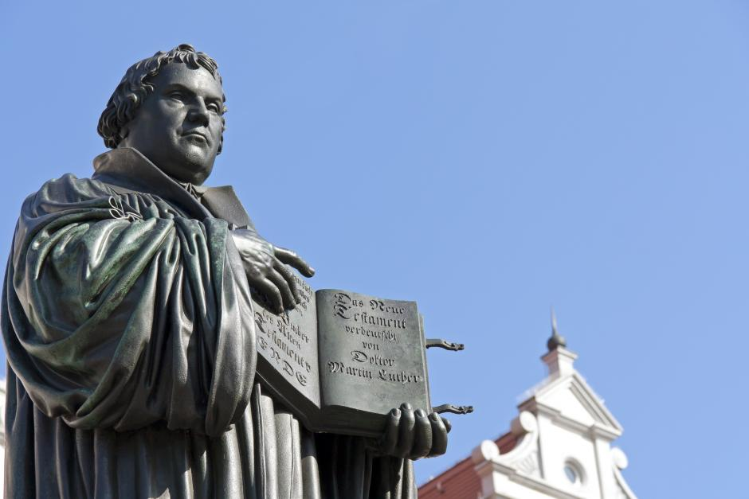](https://videnskab.dk/files/articles_inline/shutterstock_235083613.jpg)

Den store reformator! Martin Luther er en omstridt herre, og det er hans ideer, der i Danmarkshistorien har markeret Middelalderens endeligt i 1536. (Foto: Shutterstock)

»Historien er ikke entydig«

Middelalderen slutter altså ved reformationen.

Det er vi i hvert fald blevet enige om, men igen er historieskrivningen ikke så entydig eller enkel, som man måske går og tror i sin hverdag, skriver Carsten Jahnke.

»Slutpunktet for middelalderen i Skandinavien blev normalt bestemt ved indførelsen af reformationen i Danmark i 1536. Men det er en ren kulturchauvinisme (en ikke-objektiv beskrivelse af historien, red.), fordi den nye protestantiske kirke blev set som overvinder af middelalderen og den mørke tid.«

Det var altså ikke, fordi man trådte ud af middelalderen og ind i den moderne verden i løbet af et tilfældigt år.

Og egentlig er opdelingen af verdenshistorien i én lang pølse et mærkeligt fænomen.

Faktisk giver det ofte bedre mening at inddele og opdele perioder i genrer (eller en masse små pølser, hvis man vil blive i allegorien) som økonomi, kultur og teknologi, påpeger Carsten Jahnke:

»I praksis var der ikke særlig meget, der ændrede sig over de første årtier og århundreder (efter reformationen, red.), så definitionen er igen ikke entydig. Man kan eksempelvis sige, at middelalderen økonomisk måske først sluttede omkring 1600, men kulturelt erstattes den af humanismen allerede i slutningen af 1400-tallet.«

Tak for spørgsmålet!

'Europæisk' eller 'dansk' middelalder eller ej, så har spørgsmålet skabt en god påmindelse om, hvor svær en størrelse historien er.

Som Carsten Jahnke pointerer det:

»Historie som fag havde og har, ved siden af det videnskabelige, jo den opgave at bygge historiebevidsthed i nationalstaten. At skabe en idé om en fælles fortid og nutid, som skaber en fælles fremtid.«

Kilder

* [Carsten Jahnkes profil (KU)](https://saxo.ku.dk/ansatte/?pure=da/persons/carsten-jahnke%2869330dba-635f-453a-b06c-d07530d8f0b8%29/cv.html)
* [Sarah Croix profil (AU)](http://pure.au.dk/portal/da/persons/sarah-croix(85a83b94-b0c4-4abb-9161-cff867a1fa7a).html)
* ['Farvel til vikingetiden' - Kronik af Anders Lundt Hansen i Weekendavisen (25. maj 2018)](https://www.weekendavisen.dk/2018-21/ideer/farvel-til-vikingetiden)